"כל העולם במה וכולנו שחקנים"
מערך שיעור מקוון

עיבוד: מלי אליאס/ רשת דרכא

מטרות:

- המחשת הכוח של המסכה על התנהגות האדם.
- הכרת המסכה ככלי לביטוי עצמי.
- לחזק את המודעות והחשיבות בשיקול דעת כאשר בוחרים בתחפושת.

רקע:
חג הפורים הוא הזדמנות עבור היהודים להתחפש, ולהיות אחרים. בעזרת התחפושות והמסכות האדם לובש ופושט צורה בהתאם לרצונותיו. המילה מסיכה מתקשרת למילה מסך, והמסכה שאנו עוטים מייצגת אותנו.
מוטיב המסכה: בדרך כלל מכסה המסכה את הפנים כיוון שזה האיבר בגוף המייצג בצורה הבולטת ביותר את אישיותו של האדם ואת המתרחש בנפשו של האדם. יש פתגם האומר כי "העיניים הן הראי של נפש האדם".

שלב ראשון: הכנה להתנסות/ שילוב Teaming
- יש להעלות את התמונות שבמצגת המצורפת לכלי Teaming/ ניתן לקרוא על הכלי הזה כאן.

שלב שני: התנסות בכלי Teaming
- המורה ישלח לתלמידים את הלינק לתיבת הצ'אט ויבקש מהם לפתוח אותו.

- המורה יזמין את התלמידים לכתוב באמצעות 'נקודות חמות' סמוך למסכה שהם היו רוצים לעטות על פניהם ולכתוב מדוע בחרתי במסכה? ( התלמידים יכתבו את שמם).
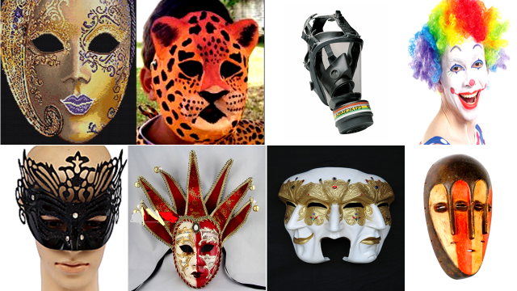

שלב שלישי- עיבוד
- איזו הרגשה מתעוררת בכם כאשר אתם מתחפשים או עוטים מסכות?

- האם בחיי היום יום אנו מסתתרים מאחורי מסיכות מדומות? אם כן מדוע?

- איך אנו מחליפים מסכות במשך היום? במשך החיים?

- האם ניתן לאמץ מסכות חדשות? איך? מתי? באילו סיטואציות?

- האם ניתן להיפטר ממסכות מסוימות, שאימצנו לעצמנו?

- האם חלק מהמסכות שאנו לובשים, נבחרו לנו על ידי החברה, ואנו לובשים אותן בשל הרצייה חברתית?.....משום שכך מצופה מאתנו?

